**Sociální epidemiologie**

**Praktické cvičení 3**

1. **Tento graf (výstup z projektu Global Burden of Disease) jsme už videli přednášce, kdy jsem se vám pokusil vysvětlit rozdíl mezi panely A, B a C.**

**Trends in global DALYs from 1990 to 2015 by major group of diseases.**

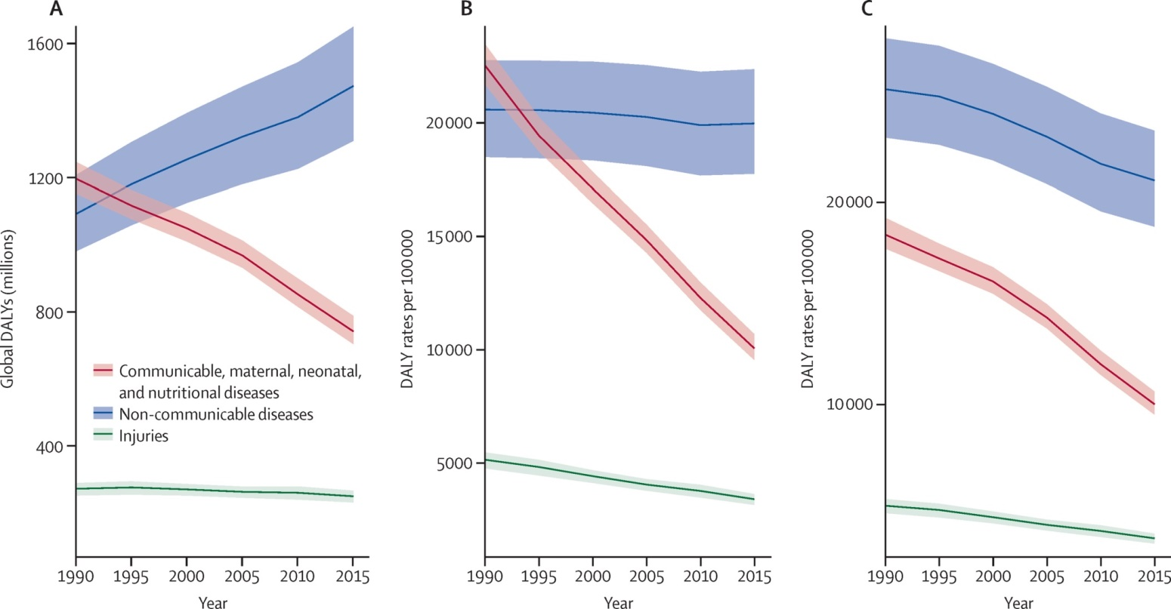

**(A)** – Global DALYs; **(B)** – Crude DALY rates; **(C)** – Age-standardised DALY rates

1. Stručně vysvětlete pojem DALY
2. Stručně vysvětlete prozdíl v trendech různých skupin chorob mezi panely A a B
3. Stručně vysvětlete prozdíl v trendech různých skupin chorob mezi panely B a C
4. Pokud by se jednalo o situaci v naší zemi, který z grafů by byl vhodnější pro
   1. Hodnoceni zdravotního stavu populace
   2. Posouzení možného vlivu rizikového chování populace (např. obezita, kouření a pod.)
   3. Odhad potřebné kapacity zdravotnického systému pro léčení těchto chorob
5. **Jaká data / indikátory lze použít k hodnocení**
   1. Změn zdravotního stavu české populace od roku 2000?
   2. Porovnání zdravotního stavu české a rakouské populace?
6. **Jaké hlavní indikátory lze použít při stanovení cílů intervenčního programu ke zlepšení**
   1. Celkového zdravotního stavu?
   2. Zdravotního stavu starších osob?
   3. Zdravotního stavu starších osob včetně nemocnosti?
   4. Schopnosti starších osob vést aktivní život?
7. **Několik nedávných studií publikovalo výsledky, které ukazují, že bydliště blízko hlavních silnic je associováno s rizikem respiračních chorob. Tento vztah se většinou připisuje znečištění ovzduší dopravou. Mohou se v tomto vztah uplatnit i socioekonomické faktory?**
8. **Účinnost vakcíny je indikátor, se kterým jste se zatím neseznámili.**

Hypotetiický příklad

|  |  |  |  |  |
| --- | --- | --- | --- | --- |
|  | Počet ve studii | Onemocněli | Incidence |  |
| Očkovaní | 23500 | 470 |  |  |
| Neočkovaní | 31200 | 9360 |  |  |

Relativní riziko = ..........................................

Attributivní riziko (rozdíl rizik) = ..........................................

Attributivní % = ....................................................

Risk in exposed – risk in unexposed

Atributivní % = --------------------------------------------------------

Risk in unexposed

Účinnost vakcíny se vypočte jako

* Attributivní riziko %
* 1-RR

Účinnost vakcíny v tomto případě je: ...............................................................